**原型工具结构设计**

原型工具如图1所示，其中可视化建模平台使用虚线标注，表明该平台不是本文实现原型工具的组成部分，但为原型工具提供模型展示功能。该模型转换引擎基于Eclipse平台上和GMF建模框架框架，主要提供两大功能：辅助构建测试模型和约减测试模型的规模。其中模型辅助构建模块的主要作用是提供面向测试目标模型辅助构建，并管理模型生成的追溯关系和测试数据；测试集约减模块的作用是配合模型辅助构建模块删除冗余的测试用例，提高测试模型质量。



**图1 原型工具结构分解**

在实际使用过程中，模型转换引擎接收XML描述的测试目标模型和BPEL模型，转换为课题组制定的测试模型，并将展示测试模型在可视化建模平台之上。

### 原型工具详细设计

以下是每个模块的详细设计方案：

1. 模型解析

模型解析的主要作用是从读取持久化的被测系统模型和测试目标模型，目前将被测系统模型暂定为BPEL模型，测试目标模型为使用XML描述扩展有限状态机模型。在模型解析的过程中需要对模型的正确性进行验证，对于测试目标模型本文制定了测试目标模型的XML Schema，将根据XML Schema对测试目标模型进行验证；对于BPEL模型将根据BPEL语法对模型进行检验。测试目标模型解析与BPEL模型解析的流程几乎相同。模型解析功能的操作顺序如图2所示：

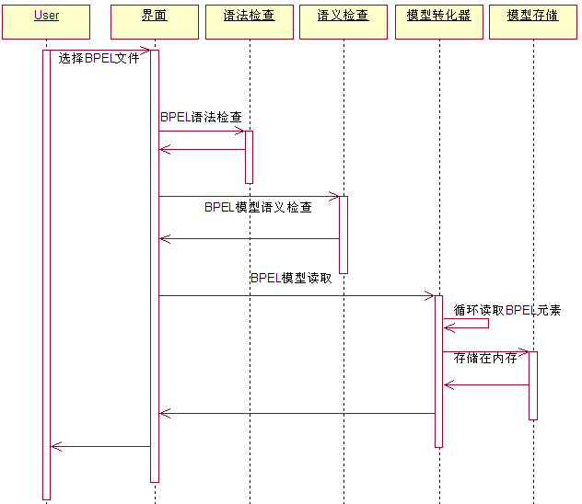

**图 2 模型解析序列图**

1. 测试生成

测试生成功能是本工具的核心功能之一。该功能将根据测试生成算法，依据测试目标模型和被测系统模型产生测试行为和测试数据。该功能主要依据三个算法：被测模型遍历算法、测试目标模型遍历算法和本文提出的*BaseTPTestGeneration*算法。测试生成功能的操作顺序如图3所示：

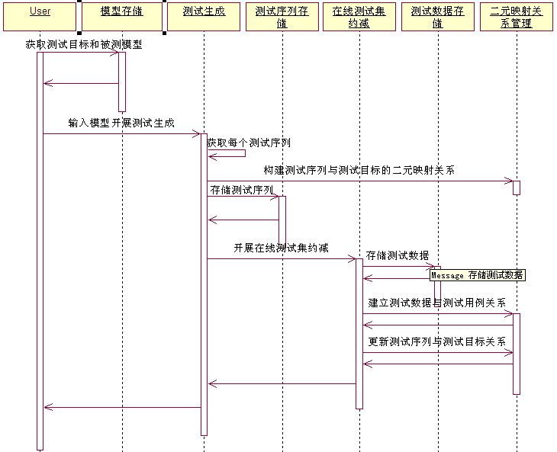

**图 3 测试生成序列图**

1. 设计模式规则

本文研究的设计模式提供测试数据、测试配置和测试行为等方面的指导，传统方法是测试人员使用模式指导测试模型开发，本工具将设计模式应用在测试模型辅助构建过程中，自动化的辅助构建测试模型。为此需要将设计模式使用模型转换语言ATL进行描述并存储，待使用时提取设计模式，依据模式重构或添加新的信息。

1. 模型关系映射

模型关系映射提供的功能提供测试生成结果的到测试模型元素的映射，通过制定该映射关系，将测试生成产生的测试行为、测试数据和测试配置等映射为测试模型。

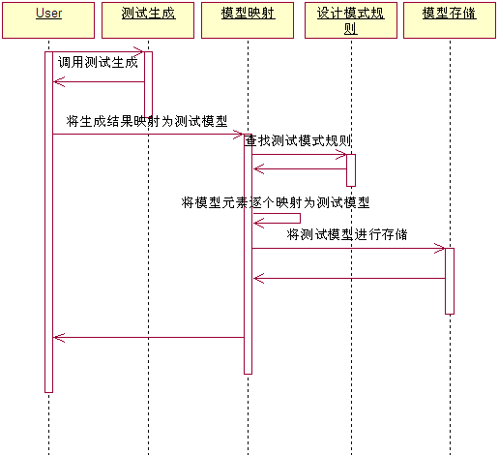

**图 5‑4 依据模型映射构建测试模型序列图**

1. 测试数据管理

测试数据是模型辅助构建产生的制品之一，是测试模型的重要组成部分。本文采用数据驱动思想，集中式的管理测试数据，这样的好处是有效的避免了数据定义上的重复，对设计良好结构的数据具有重大帮助。为了完成测试数据管理功能，需要建立测试数据管理库，为每个测试用例的测试数据分配唯一标识，并提供查询和编辑功能。

1. 测试序列选择

本文提出的测试集约减采用在线测试集约减方法，该方法需要两个算法进行支持。其中一个算法就是如何从测试序列和测试目标关系中选择合适的测试序列。该模块主要是算法On_RSReduction的算法实现。

1. 测试目标选择

测试目标选择模块是算法OPT_CONS的实现。该模块为测试序列计算其可能覆盖的最大规模的测试目标集合。该模块与测试序列选择模块共同作用完成在线测试集约减。

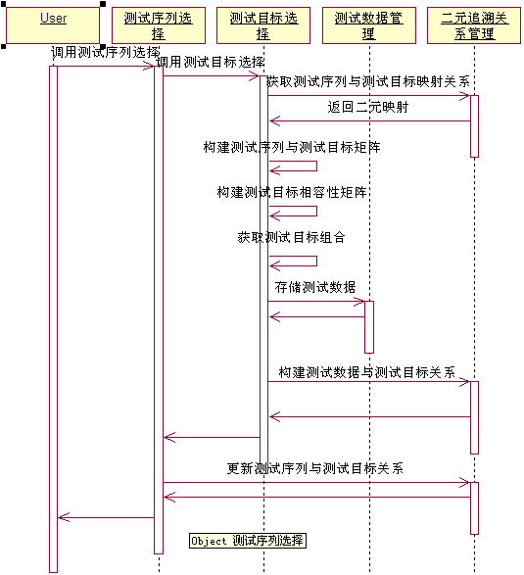

**图 5‑5 测试目标选择模块序列图**

1. 约束求解

约束求解是进行测试目标选择的重要支撑，也是获取测试数据的主要手段。与传统约束求解手段不同的是，本文实现的约束求解模块将存储历史信息，以方便在增量式的约束求解中进行应用。

1. 回归测试规则

回归测试规则指导测试人员如何在回归测试中应用测试集约减方法开展测试集优化。该规则最终实现为一个回归测试向导，该向导将指导测试人员选择那些测试行为开展测试集约减。